江西农业大学研究生导师信息表

学科专业：马化\思政 所在学院：马克思主义学院
姓 名 | 胡军华 |  | 性 别 | 女 |  | 职称 |  |  | 教授
最后学位\毕业院校 |  | 博士 \ 华东师范大学 |  |  |  |  |  |  |  | 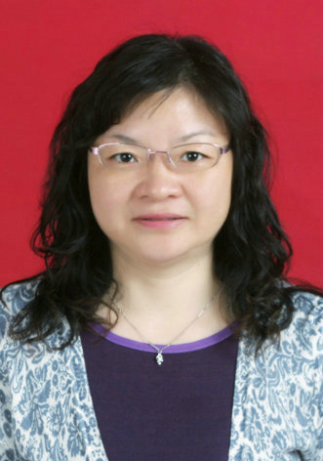
导师类别 | 硕士生导师 |  |  |  | 是否为兼职导师 |  |  | 否
工作单位 | 马克思主义学院 |  |  |  | E-mail |  | hjh292003@163.com
主要研究方向 | 党史党建\思想政治教育
参加何学术团体、任何职务 | 江西省党史学会理事、江西省妇女研究会理事、中国女性人才研究会理事
个人简历 | 1992/09——1996/07 江西师范大学学习  1996/07——1999/09 浙江省湖州市第八中学任教  1999/09——至今 江西农业大学任教  2001/10——2003/06 南昌大学与中科院进修心理学硕士课程  2002/07——2005/12 华东师范大学攻读硕士学位  2010/09——2014/06 华东师范大学攻读博士学位
科研情况 | 奖励：  （1）2017年《异军与正道——对中央苏区妇女解放运动的历史考察》获江西省第十七次社会科学优秀成果奖二等奖（17-2-050）  （2）2018年8月荣获首届“江西省高校十大优秀思想政治理论教师”  （3）2019年3月荣获“江西省五一巾帼标兵”  专著：  异军与正道--以中央苏区妇女解放为历史考察[M].中国社会科学出版社.2016，12.  论文：  (1)中央苏区客家妇女参与革命的心态嬗变[J].中共南京市委党校学报.2018（6）.  (2)中央苏区客家妇女的山歌动员[J].山西师大学报，2017（2）(被《新华文摘》数字版2017年第23期全文转载)  (3)中央苏区妇女教育之路径[J].中共南京市委党校学报.2016（2）.  (4)中央苏区的妇女政治动员[J].江西社会科学.2013(3)(CSSCI刊) (被《新华文摘》2013年第14期篇目辑览）  (5)保持党的纯洁性的内在要求与优化路径[J].重庆社会科学.2013(3)  （被“人大报刊复印资料--《中国共产党》”2013年第6期全文转载）  课题：  (1)主持并完成江西省社会科学研究“十二五”（2012年）规划项目“多维视域下的中央苏区妇女解放运动研究”(12DJ13)。  (2)主持江西省社会科学研究“十二五”（2015年）规划项目“习近平总书记人才观研究”（15KS20）。  (3)主持并完成南昌市社科规划2015年项目“红色文化资源融入大学生思想政治教育路径研究——以南昌为考察”（Jy201503）。  (4)主持并完成江西省学位与研究生教育教学改革项目“红色文化资源融入高校研究生德育教育研究”（JXYJG-2016-055）。  (5)主持并完成江西省艺术科学规划课题“红色文化育人功能及其实现路径研究”（YG2016215）。  (6)主持并完成江西省高校人文社科课题“精准扶贫背景下贫困女大学生抗逆力培育研究”（JY161001）。  (7)主持并完成2018年度江西省高校党建研究项目规划重点课题“高校党管人才的内在要求与优化路径”（18DJZD014）。  （8）主持并完成江西省教育科学十三五（2019年度）规划课题“手机媒体视域下高校思想政治教育优化策略研究”（19YB035）。  （9）主持并完成南昌市社科规划2019年度课题“新时代党的廉政文化建设研究”（DJ201903）。  （10）主持国家社科基金项目“中央苏区妇女解放运动的理念嬗变、路径演化及经验启示研究”（19BDJ069）。  （11）主持并完成江西省学位与研究生教育改革项目“研究生理想信念培育研究”（JXYJG-2020-074）。  （12）主持全国红色基因传承研究中心2022年度规划课题“新时代推进红色基因传承守正创新研究”（22ZXHYG15）。  （13）主持江西省学位与研究生教育改革项目“以中华优秀传统文化培育研究生文化自信路径研究”（ JXYJG-2023-055）。
对学生  的要求 | 学会做人,学会学习，学会做事
备 注
注：1、有在其他单位做兼职导师的老师，请在备注栏注明。2、科研情况一栏如不够填写，可转下一页

